《计算机体系结构》
目录
Ch1：量化设计与分析原理 1
Ch2：存储器层次结构设计 3
Ch3 Instruction-Level Parallelism 4
Ch4: 数据级并行性 Data-Level 8
Ch5： 线程级并行性 Thread-Level Parallelism 8
其余 10

30单选题60分，7-8道大题. 有简答题， 只考理论原理，实验不用管
只能带一张手写的A4。 后面可以把常瑞的ppt贴过来，然后稍微再补点东西，最后一天抄一下
《计算机体系结构：量化研究方法》读书笔记
本笔记主要用于期末复习，由cr老师的复习和平时ppt更改而来，综合了bk的一些ppt和习题

Ch1：量化设计与分析原理
1.1 量化指标
可以通过降低周期时间or减少周期数来提高性能
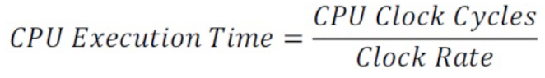=IC*CPI/ClockRate
Instruction Count for a program（程序指令数）,Determined by program, ISA and compiler
Average cycles per instruction（CPI，单个指令周期数）
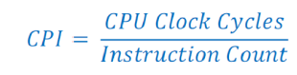
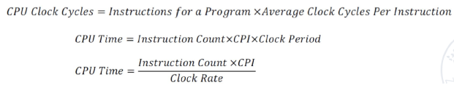
Amdahl’s Law Make common case fast
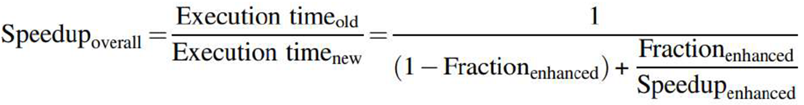
Example 1: speedup of 20 on 10% 1/(0.9+0.1/20) = 1.11
Example 2: improvement of 2x on 90% slow down the rest by 10x speedup = 1/(0.1/0.1+0.9/2) = 0.69
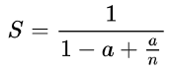a为并行计算所占比例， 为并行节点处理个数
1.2 能耗
Dynamic (power consumption in switching transistors):
Power = 1/2 * capacitive load * Voltage^2 * frequency switched
Energy = capacitive load * Voltage^2
Static (power consumption when a transistor is off due to power leakage):
Power = current static * Voltage
1.3 集成电路
集成电路的成本与晶片成本（Cost of die）、晶片测试成本（Cost of tesing die）、封装与最终测试
成本（Cost of packing and final test）、最终测试成品率（Final test yield）
晶片成本与晶元成本（Cost of wafer），每个晶圆上的晶片数（Dies per wafer），晶片成本率
（Die yield）
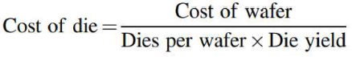
晶圆上的晶片数，和晶圆面积（Wafer diameter）除以晶片面积（Die area）
晶片成本率，和晶圆成本率（Wafer yield），单位面积上的缺陷（Defects per unit area），晶片面
积（Die area）
1.4 可靠性
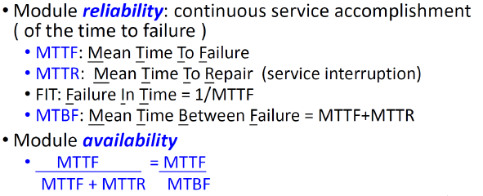
算总MTTF，可以用1/FIT，而FIT总就是直接所有FIT相加
1.5 ISA
指令集体系结构（Instruction-Set Architecture, ISA，程序员可见的实际指令集，软件和硬件之间的界限
分3大类： stack, accumulator, general-purpose register(GPR, 操作数为寄存器或内存位置);
GPR又分为了register-memory ISA(如x86，many instructions can access memory)和load-store ISA(如ARM, MIPS,RISC-V , only load or store instructions can access memory)
A+B这个指令在不同的架构中的操作：
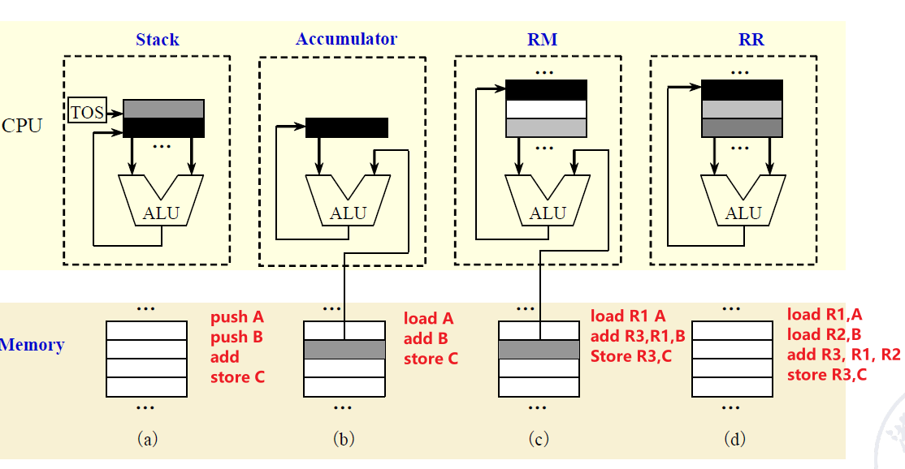

Ch2：存储器层次结构设计
二级cache是SRAM，主存是DRAM，二级存储是Disk
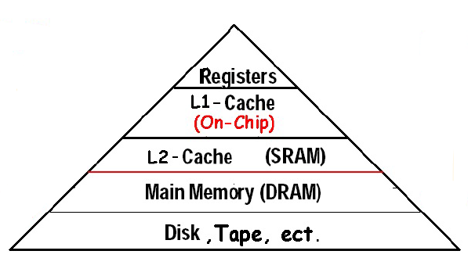
direct(1-way), fully(满way，只有tag没有index), n-way(1个set有n个block)， way也称为associative
cache size = item数量*item大小
cache address | cahce item
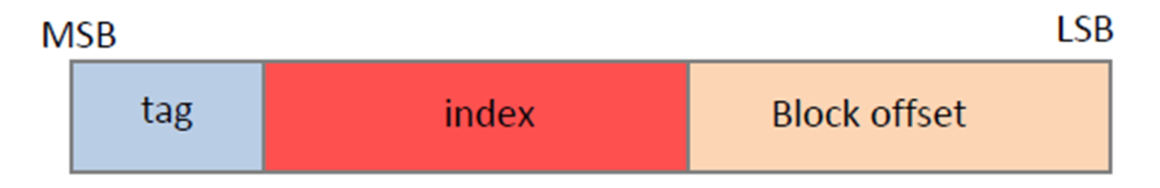 | 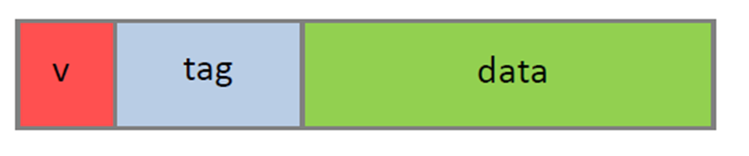
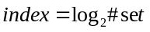 | tag是index和block offset前的几位
注意，我下图的两个蓝色的adv写反了。Write buffer用于防止write的时候stall，但是没有真正减少stall次数。虚拟内存一般用的write back
compulsory miss必定发生的不命中: 初始化缓存的时候cache是空的。增大block size可以缓解这个问题
capacity miss 缓存容量有限导致miss
conflict miss n-way中的set满了而放不下其他相关数据
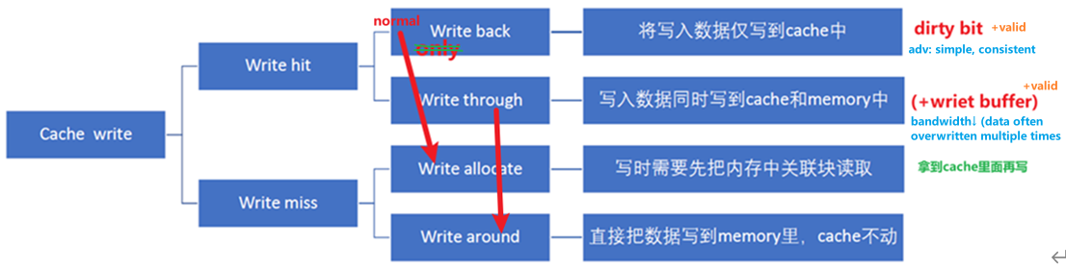
Average miss rate = Inst% * MRinst. + Data% * MRdata
Average Memory Access Time(AMAT) = Hit time + (Miss Rate × Miss Penalty)
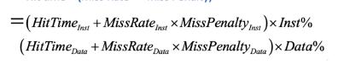
对策： 1.降低miss penalty: multilevel caches, critical word first, read miss before write miss, merging write buffers, and victim caches。最高效的应该是降低block size
2. 降低miss rate： larger block size, large cache size, higher associativity, way prediction and pseudo-associativity, and compiler optimizations, n way的n更大(但是会造成hit time增加)
3. 通过并行降低miss penalty, miss rate：non blocking caches, hardware prefetching, and compiler prefetching
4. 降低hit time：small and simple caches, avoiding address translation, pipelined cache access, and trace caches
页大小⬇️、碎片⬇️、页表大小⬆️、cache⬇️，传输IO开销⬆️、局部性⬇️、page fault数量⬆️、TLB misses⬆️
每个进程有各自的page table
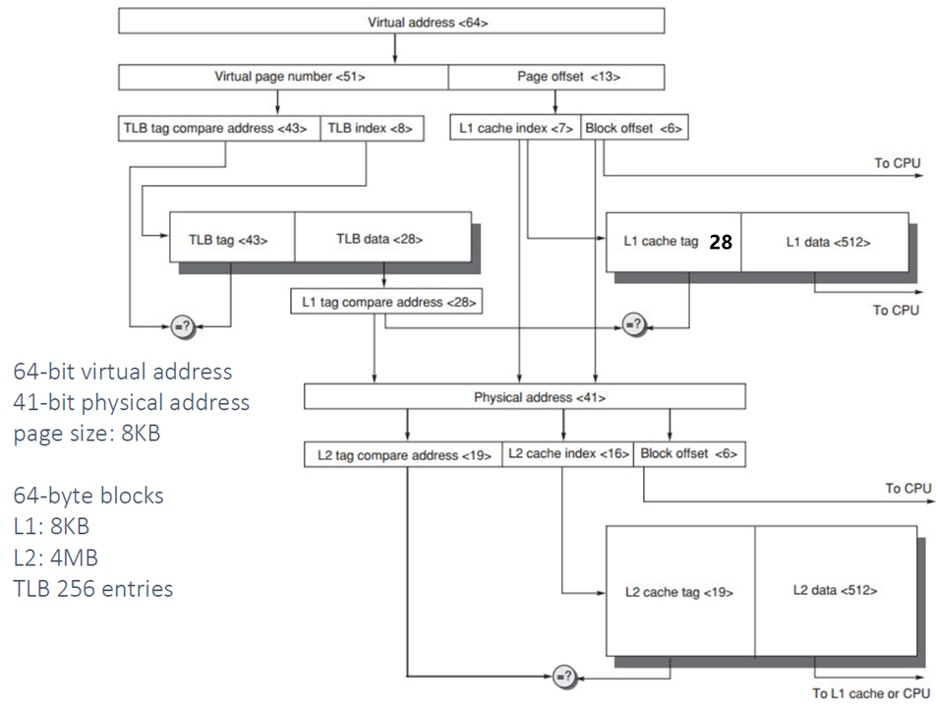
latency：CPU读/存取数据的时间，很难减小
bandwidth：带宽是指在固定时间可传输的资料数量。二级缓存和更大的块可以提高
interleave：合理地控制Ｂａｎｋ充电时序和各Ｂａｎｋ传输周期就可以保证所有Ｂａｎｋ的传输周期相连贯，使Ｂａｎｋ的充电工作交错进行互不干扰。这样最低限度的减少了充电周期对工作效率的影响，从而得到更高的性能

Ch3 Instruction-Level Parallelism
流水线通过提高throughput提升效率
3.1 冒险
在顺序发射、乱序执行的处理器里，可以通过寄存器重命名，来修正两种假冒险（WAW,WAR）
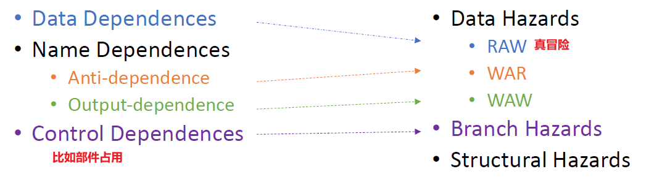
中断是Asynchronous exception
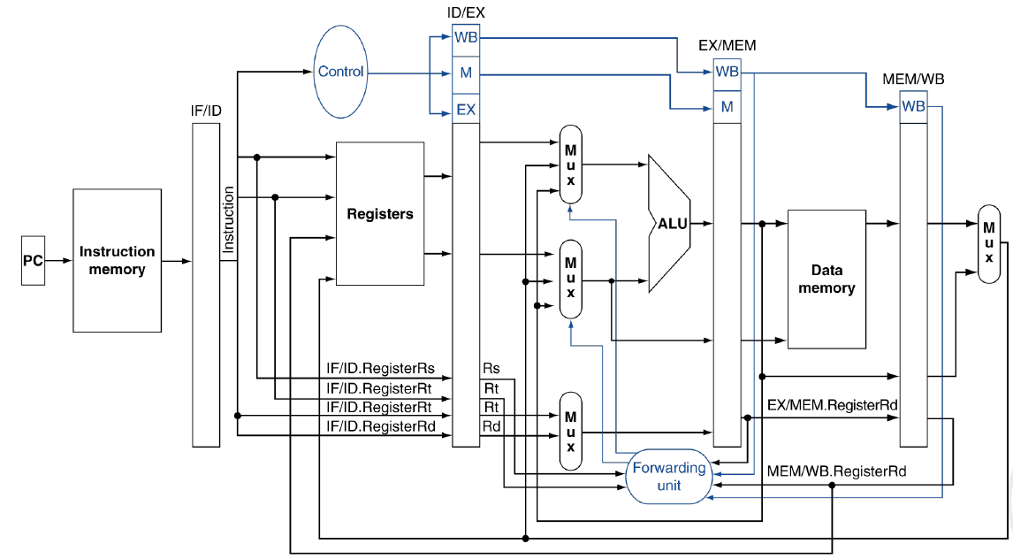
Hazard detection unit:控制PC和IF/ID流水线寄存器的写入以及nop的插入(ID/EX control信号设为0。
Forwarding unit:通过比对流水段中的寄存器编号，控制ALU前的多路选择器，以实现数据的替换。可以放在EXE或者ID阶段。选择时序压力小的一段forwarding比较合适； load后立刻使用必须得stall一个周期
一般branch预测为not taken， 2bit的预测如下图
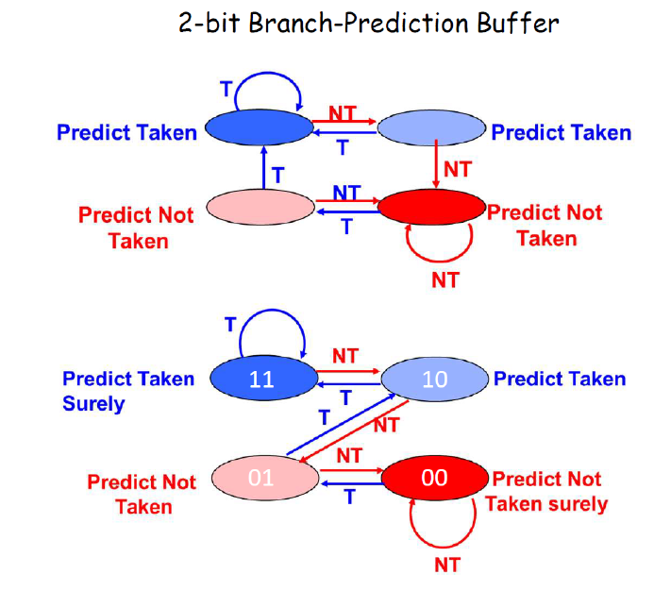
(m,n) 预测器
(m,n) 预测器表示使用最近m个分支行为，从2^m个分支预测中进行选择，每一个预测是对应于单个分支的n位预测器
3.2 动态调度
out-of-order execution； WAR和WAW这两个冲突在原来的五级整形流水线中不存在
但是发射还是只能顺序发射
Scoreboard
https://zhuanlan.zhihu.com/p/496078836 看一下这个例题就好
功能单元：busy: yes会占用功能部件；op用哪个功能部件 Fi目标寄存器 Fj Fk源寄存器 Qj Qk：FjFk由哪个功能单元算出来 Rj Rk表示yes Fj Fk准备好了但是还没读取
寄存器结果状态： 功能部件结果写入寄存器
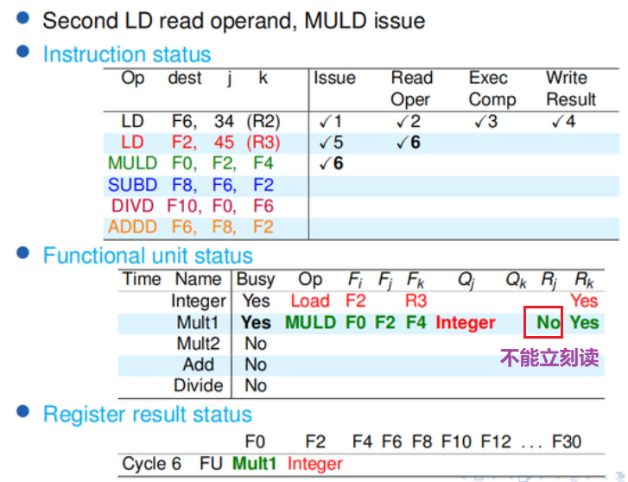
Issue: 发射
FU空闲且Fi没有别的指令要写(防结构冲突和WAW hazard)，发射后如果RjRk依赖于前面的结果就置为no否则为yes
Read Operands (RO) 无数据冒险读
Rj Rk均为yes或者空执行(RAW)，不会更改记分牌
Execution (EX)
第一个周期结束置Rj,Rk为no即不再需要读
Write result (WB)
与Fi相同的其他所有指令Rj，Rk为no才能写回(WAR，写回后这些no变成yes
Tomasulo
https://zhuanlan.zhihu.com/p/499978902 看一下这个例题
WAR: rename latter/destination (因为Read的数据不能改)
WAW: rename former (前write的值不重要)
通过保留栈来完成重命名
SocreBoard采用停滞发射、tag广播和停滞写回机制解决了三种数据冒险
CDB(common data bus)是数据广播总线（在记分牌也有），它可以直达寄存器堆（用来更新通用寄存器）、加法乘法存储单元的保留站（输送保留站中指令需要的数据）
Vj Vk源操作的值(没有拿到值得时候记录保留栈中的位置，而不是原始寄存器) A: load或store的地址
发射 保留站有空余就可以发射，发射的同时会把能读取的数据直接拷贝到保留站
执行 load store要分两步
写回 一旦写回就通过CDB广播自己取到的数据，写回到寄存器，保留栈和buffer
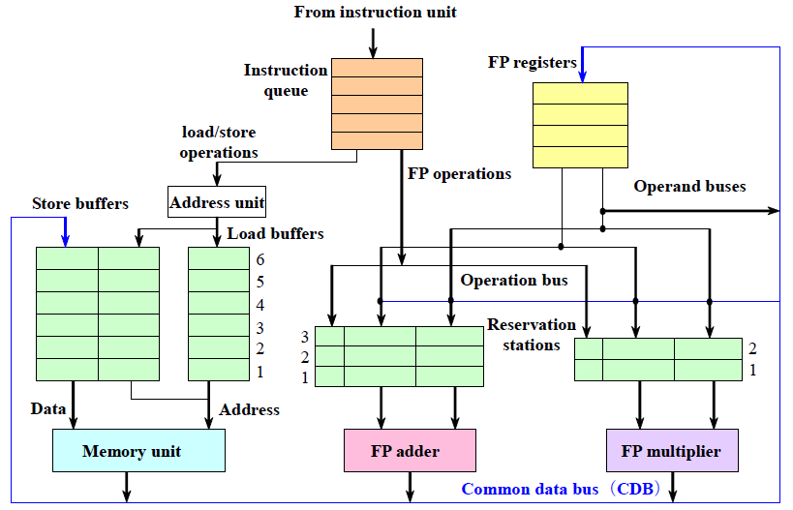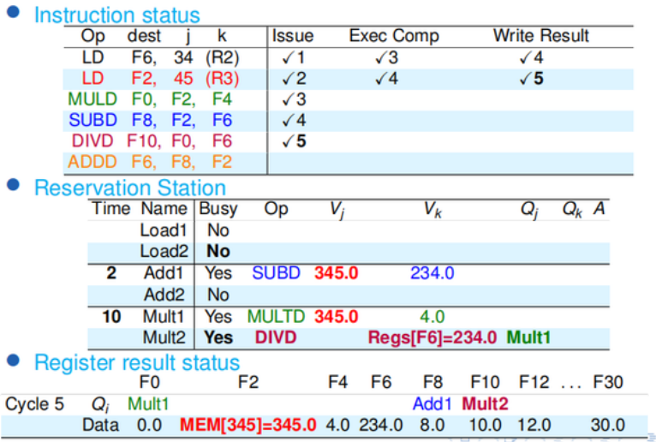
缺点： 结构复杂，被CDB得性能束缚，如果load和store访问相同地址会造成冒险
Hardware-Based Speculation( Tomasulo+ROB)
https://zhuanlan.zhihu.com/p/501631371
Reorder Buffer（重排序缓存，ROB），让乱序执行的指令被顺序地提交，利于精确中断
三点改动：增加ROB，多了一个状态commit(一个周期只能commit一条)；二是CDB总线不再直通逻辑寄存器堆，而是直通ROB；三是指令需要从ROB读取数据
ROB中包含Busy位，指示某一行是否正保存有指令；State位用来指示保存的指令当前的运行情况，ROB就是通过State的信息来判断某条指令是否可以提交，当最老的指令还没到提交阶段时，ROB中的所有指令都要等待，不能提交；Destination指示指令的目的寄存器；Value保存指令的结果，当指令可以提交，就直接提交Value到逻辑寄存器
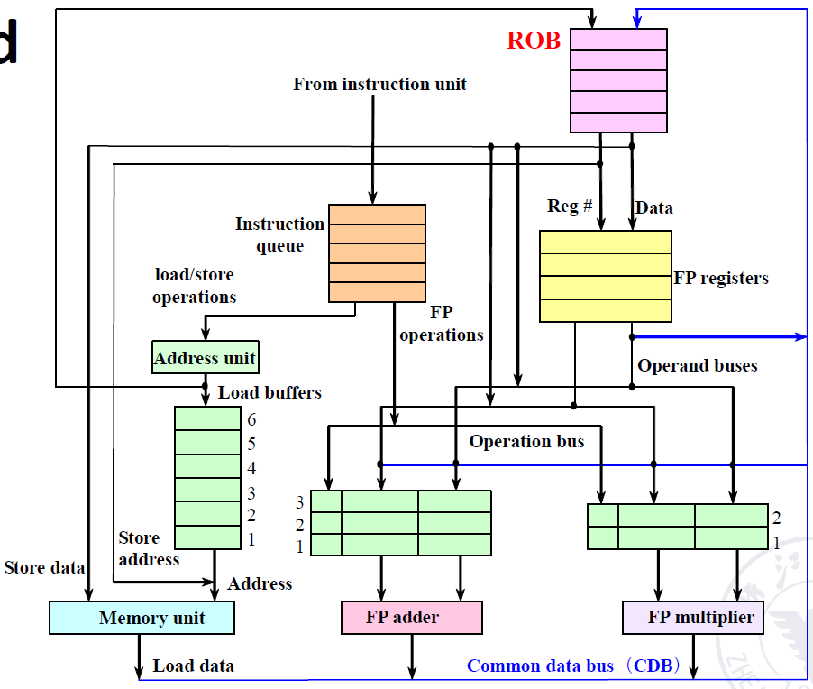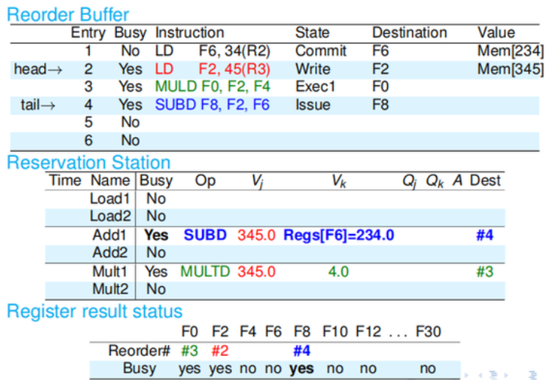
3.3 多发射
能做到CPI<1，最常用的是右边这两个，左下角太困难，难以实现
Superscalar超标量：≥2条并行流水线。单周期->多周期标量流水线(时间并行性优化，对现有硬件切分)->超量流水线(空间并行性优化). N-issue, n指的是一个周期内最多发射的指令数。依赖编硬件检测冒险
super pipeline：将cpu处理指令是得操作进一步细分，增加流水线级数来提高频率。但是，流水线级数越多，重叠执行的执行就越多，那么发生竞争冲突得可能性就越大。超长指令字通过软件编译的手法，把长指令变为软指令
VLIW Very Long Instruction Word：通常一条指令多达上百位，有若干操作数，每条指令可以做不同的几种运算。哪些指令可以并行执行是由编译器来选择的。每个周期启动一条长指令，长指令被分为几个字段operation slot，每个字段控制相应的部件。由于编译器需要考虑数据相关性，避免冲突，并且尽可能利用并行，完成指令调度，所以硬件结构较简单。依赖编译器
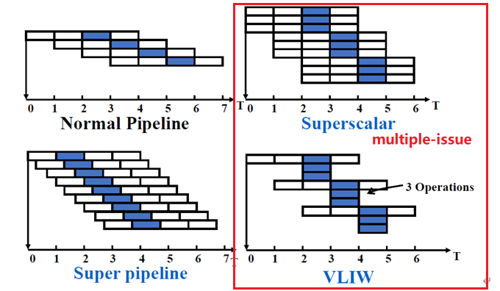

Ch4: 数据级并行性 Data-Level
SISD 所有的指令都是串行执行。并且在某个时钟周期内，CPU只能处理一个数据流，如冯诺.依曼架构；uniprocessor reorder实现ILP（指令）
SIMD 采用一个指令流处理多个数据流，实现data-level parallelism；SIMD三种变体：Vector：向量处理，以vector为基本粒度(它的反为标量scalar)；SIMD：AVX指令集，支持多数据并行处理；GPU, SIMT异构体系
SIMD还分为vector processor和array processor; SIMD的有点：重复发挥DLP，利于图像声音和科学计算，比MIMD高效，适合个人移动设备，允许编程者连续思考
horizontal: 向量计算变为从左到右水平计算 vertical: 直接按列计算
MISD 被MIMD替代，MISD只是理论
MIMD Each processor fetches its own instructions and operates on its own data .Exploits task-level parallelism（instr是在单个处理器内部实现的，而task是在多个处理器之间实现的）。多处理器基于共享内存，多计算机系统基于消息传递

Ch5： 线程级并行性 Thread-Level Parallelism
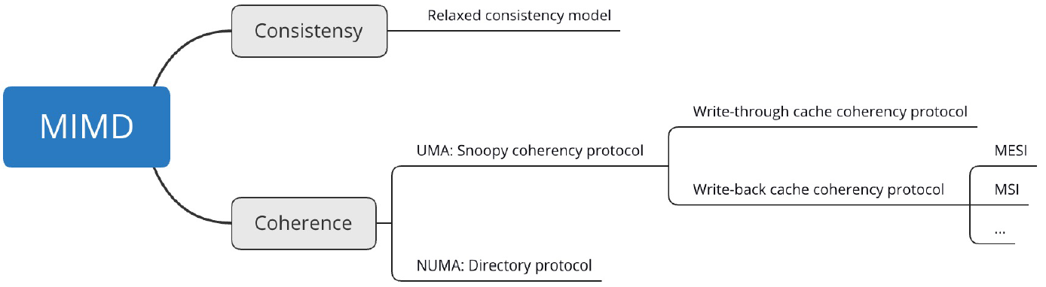
UMA symmetric/centralized shared-memory multiprocessors (SMP)。统一寻址技术或统一内存存取架构，处理器访问内存的时间是一样的。这种系统因为高度的资源共享也被称为Tightly Coupled System。但是，CPU数量增多后引起内存访问冲突加剧，会让CPU的很多资源花在争夺内存地址上面。
NUMA is called distributed shared memory multiprocessor (DSP)。多处理器系统中，结点由一组CPU和内存组成，有的结点可能还有I/O子系统, 提升了带宽，减少了local mem延迟；需要复杂的软件处理分布式内存，更复杂的处理器间通信。NC-NUMA(no cache不需要考虑一致性), CC-NUMA(coherent cache)
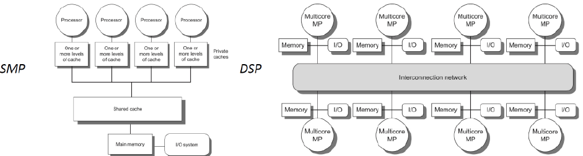
Cache coherence same memory location.在多个处理器之间共享数据时，所有处理器都能访问到最新的数据;一个程序写的时候其他的也要知道。单个计算机系统中的多个处理器之间的数据共享
Cache consistency to other memory locations，在多个处理器之间共享数据时，所有处理器都能访问到相同的数据。分布式系统中的多个节点之间的数据共享
Snooping ( for SMP)
每个拥有物理内存块数据副本的高速缓存都可以跟踪该内存块的共享状态, 修改本地缓存之前，就要告知其他处理器
MSI
可以看https://blog.csdn.net/violet_echo_0908/article/details/78839692理解下
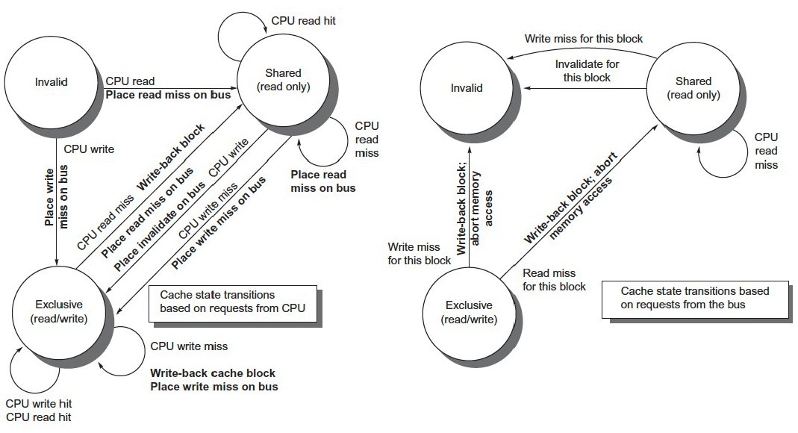
MESI
Invalid 没有在缓存或者被别的进程修改了
shared 和主内存内容保持一致的一份拷贝，在这种状态下的缓存段只能被读取，不能被写入。多组缓存可以同时拥有针对同一内存地址的共享缓存段，这就是名称的由来
exclusive 独占，和内存一致。如果一个处理器持有了某个E状态的缓存段，那其他处理器就valid. 被别的读了就转到shared，exclusive如果write就modified
modified(block是互斥的)，脏段，内容已不同于主存并且, 为此cache专有。其他的拷贝会变成I。已修改缓存段如果被丢弃或标记为失效，那么先要把它的内容回写到内存中——这和回写模式下常规的脏段处理方式一样。Modified state is allowed in either none or only one processor
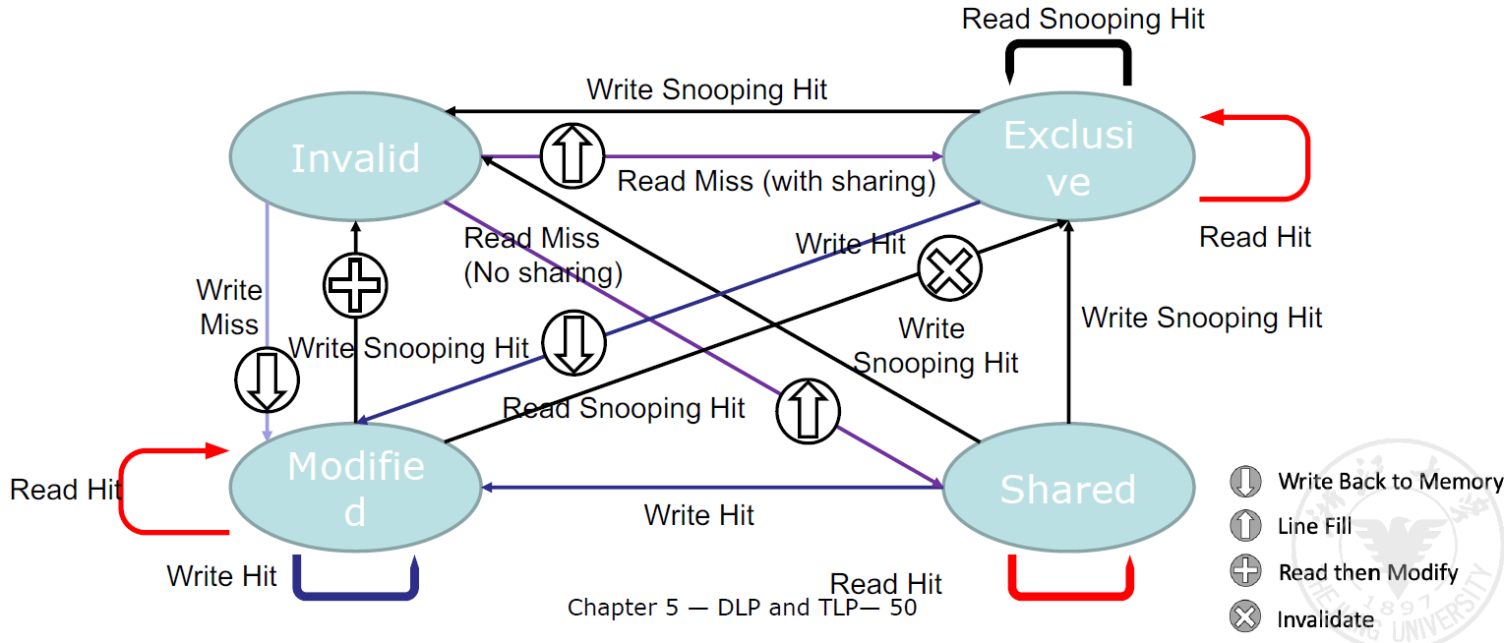
一个进程在share，另一个进程改了这个值，share要转到invalid，然后再从内存里面取处修改的值
Directory based （for DSP）
特定物理内存块的共享状态保存在一个位置，称为目录,每个核都有一份memory和directory (the sharing status of a particular block of physical memory is kept in one location)，除缓存状态外，目录还必须跟踪哪些处理器在共享状态时拥有数据（通常是位向量，如果处理器拥有副本则为 1
shared: 一个或多个节点缓存了该数据块，内存中的值是最新的（所有缓存中的值也是最新的）
uncached: 没有节点拥有缓存块的副本
modified: 正好有一个节点拥有缓存块的副本，而且它已经写入了该缓存块，因此内存副本已经过时。该处理器被称为块的所有者
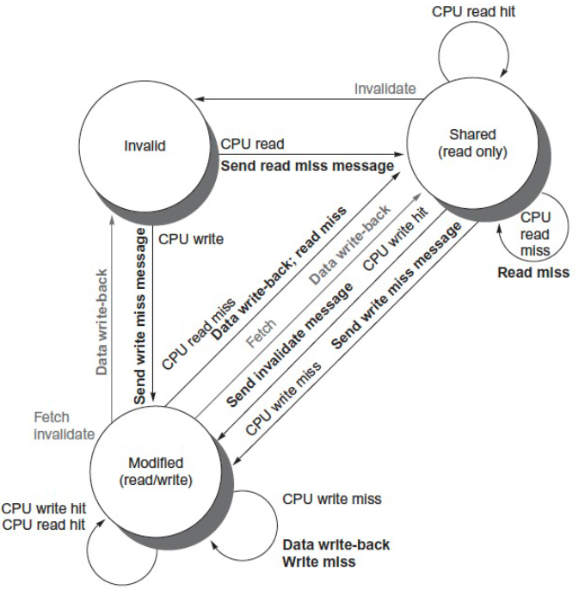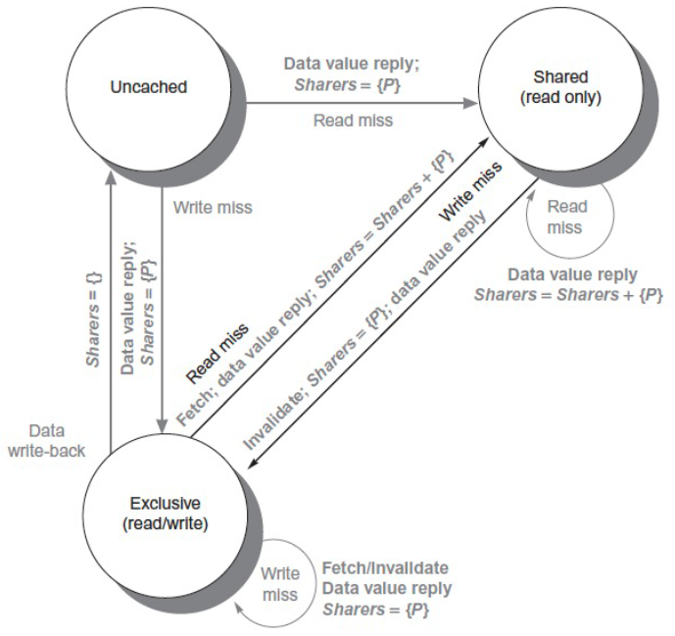
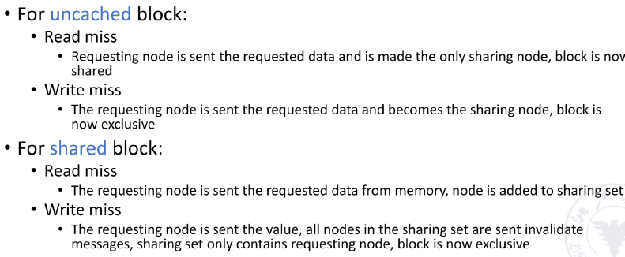
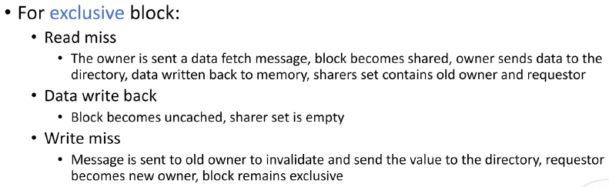
提升多核处理器性能：
提供线程级并行同时会产生通信开销,统一数据多份副本，造成缓存—致性问题与存储连续性问题,需要同步等
1. 降低insufficient parallelism
new software algorithms that offer better parallel performance; software systems that maximize the amount of time spent executing with the full complement of processors;
2. 降低 long-latency remote communication
by architecture: caching shared data…by programmer: multithreading, prefetching…

其余
- Application parallelism
DLP: Data-Level Parallelism
many data items being operated on at the same time ;distribute the same data across different processors;
TLP: Task-Level Parallelism
tasks of work created to operate independently and largely in parallel ;run many different tasks at the same time on the same data;
- Hardware Parallelism
ILP: Instruction-Level Parallelism
Vector Architectures, GPUs, and MM
TLP: Thread-Level Parallelism
RLP: Request-Level Parallelism： 执行多个相对独立的进程，这些进程可以来自同一个用户
CSR 特权寄存器
mstatus：机器模式下的状态寄存器，包含开关中断的MIE、保存进入异常之前特权模式的MPP，把偶才能先前MIE的MPIE等
mtvec：处理中断异常跳到哪
mepc：发生异常时，指向导致异常的指令；发中断时，指向中断处理后应该恢复的位置。
mcause：根据异常来源设置，是由访问存储器造成的异常，比如硬件断点，取指令，存储器读写造成的异常，则将存储器访问的地址更新到mtval。如果是由非法指令造成的异常，则将该指令的指令编码更新到mtval寄存器中。
mtval：反映引起当前异常的存储器访问地址或者指令编码

